# 智能融合多网卡平台操作手册

### 一、在华为云购买“智能融合多网卡”

1. 购买应用软件包+授权，线下私有化部署交付。

### **二、登录**“智能融合多网卡平台”

### **1**

### **sim卡管理**

1. **Sim卡管理**

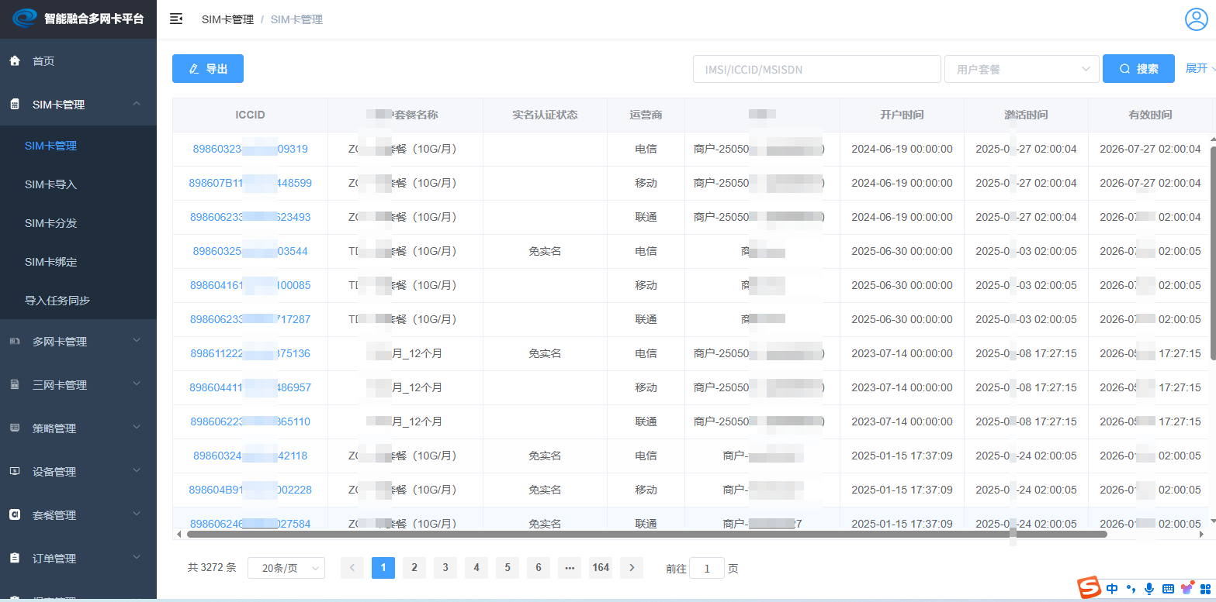

1. **sim卡导入**

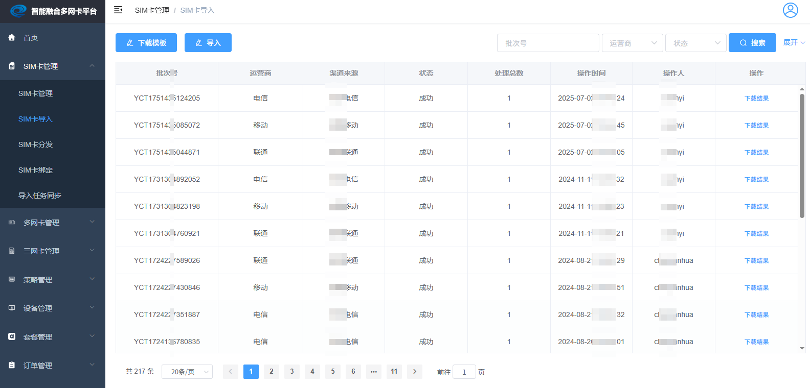

1. **sim卡分发**

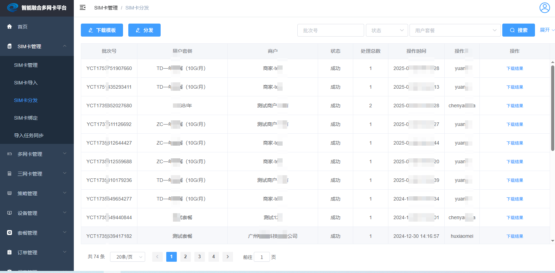

1. **sim卡绑定**

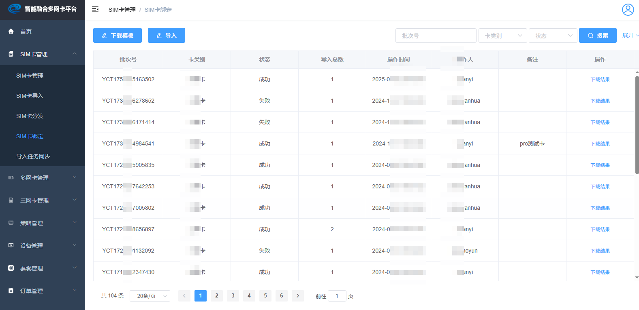

1. **导入任务同步**

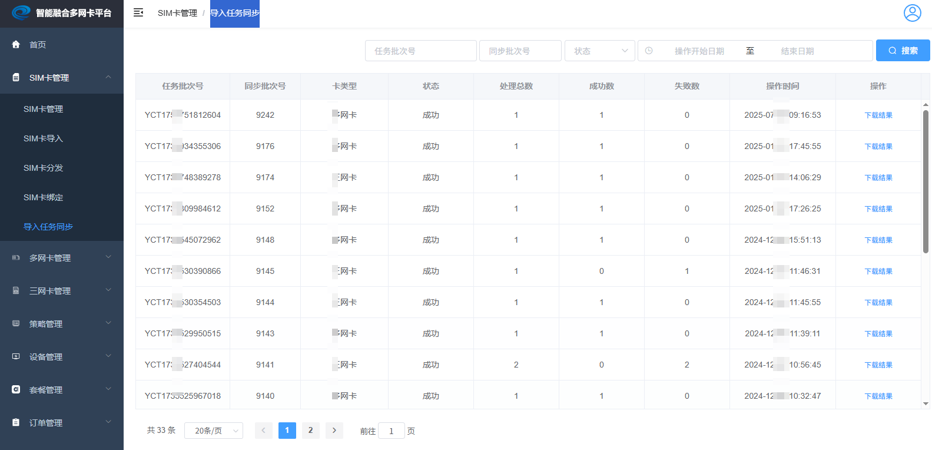

### **多网卡管理**

1. **多网卡管理**

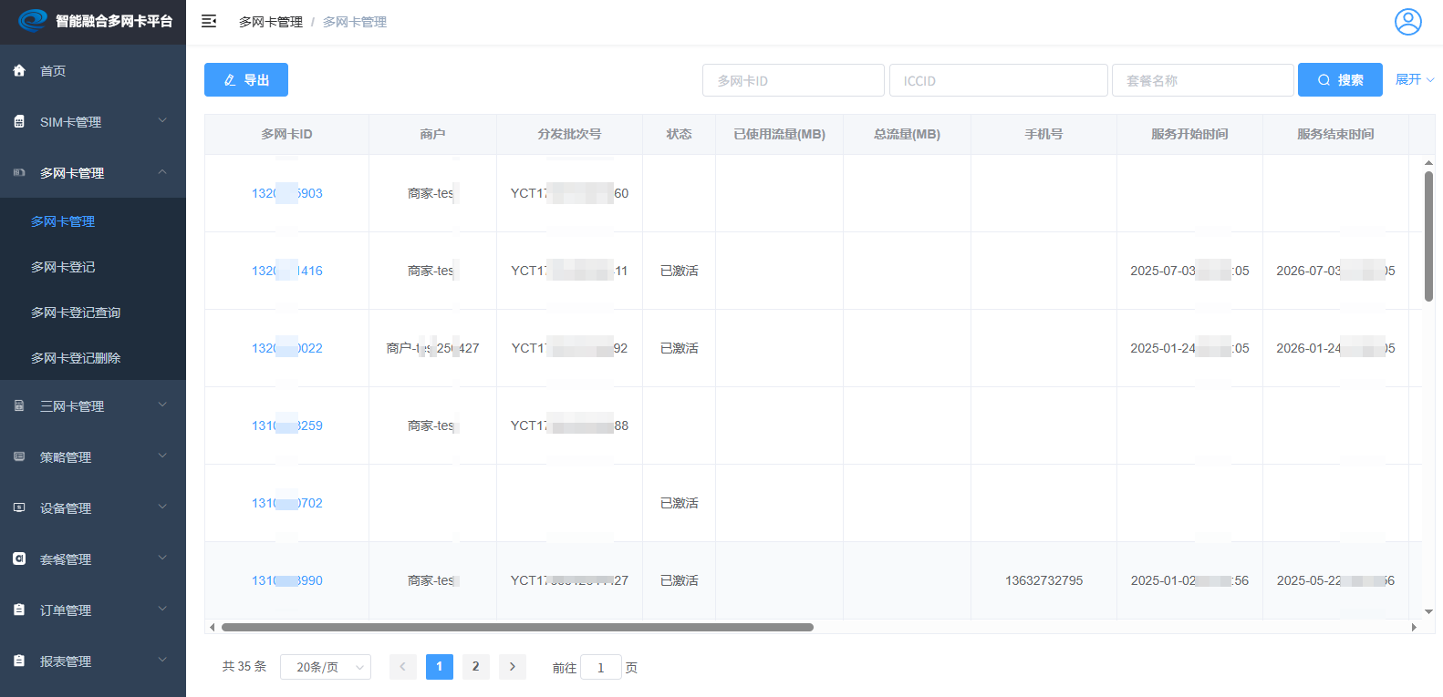

1. **多网卡登记**

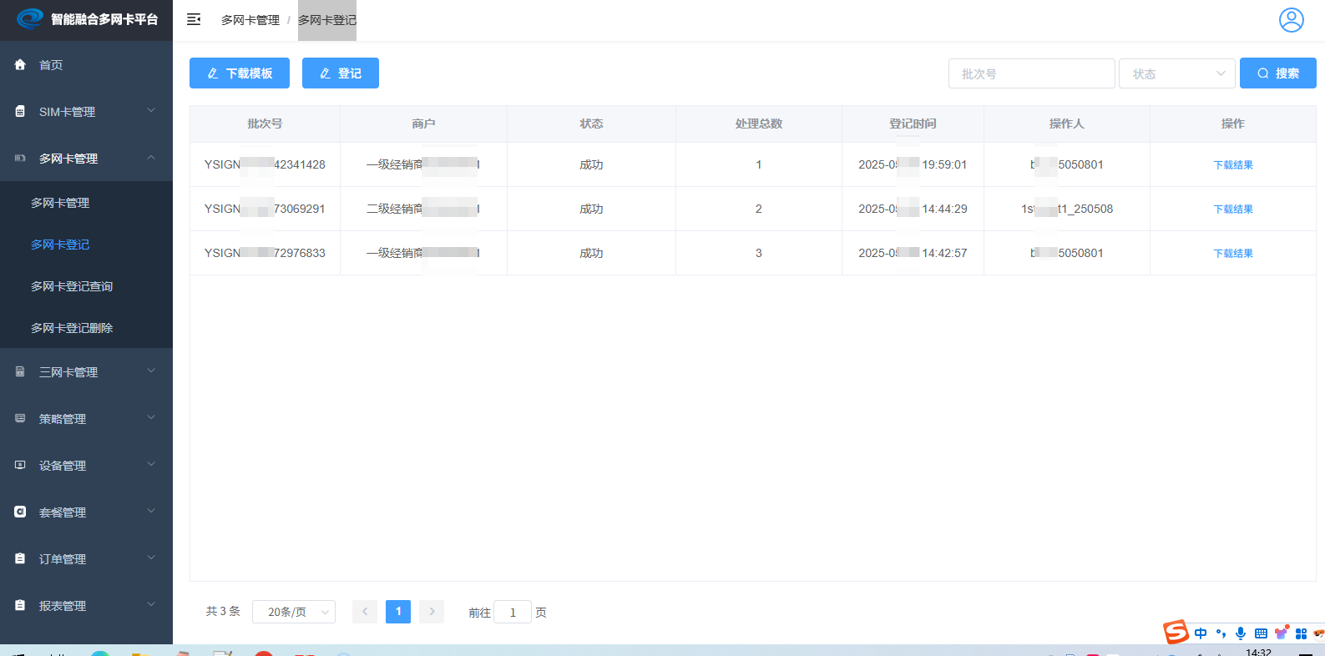

1. **多网卡登记查询**

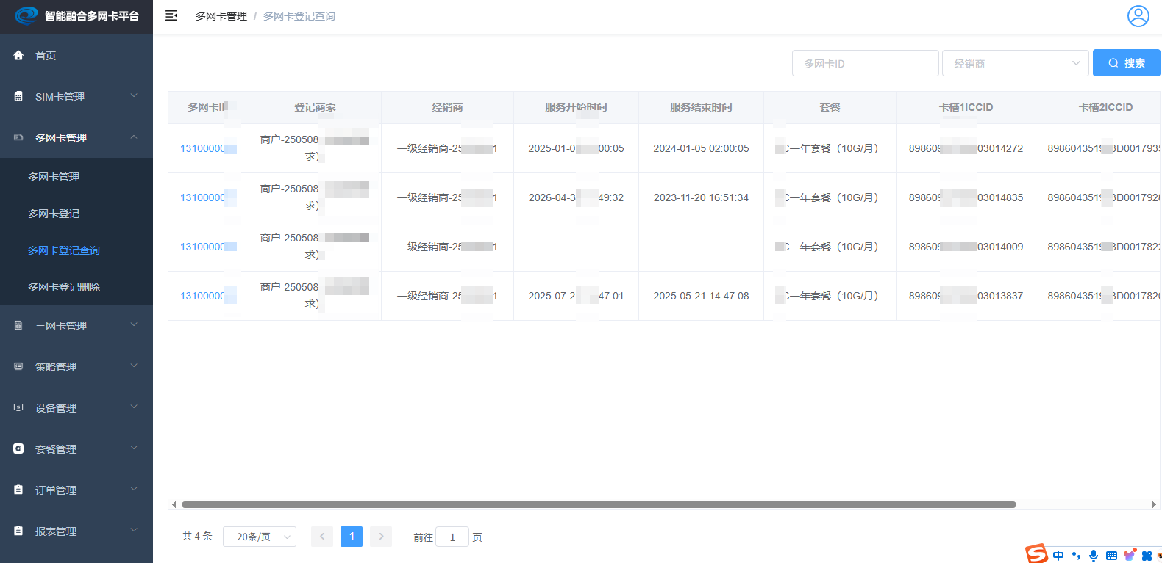

1. **多网卡登记删除**

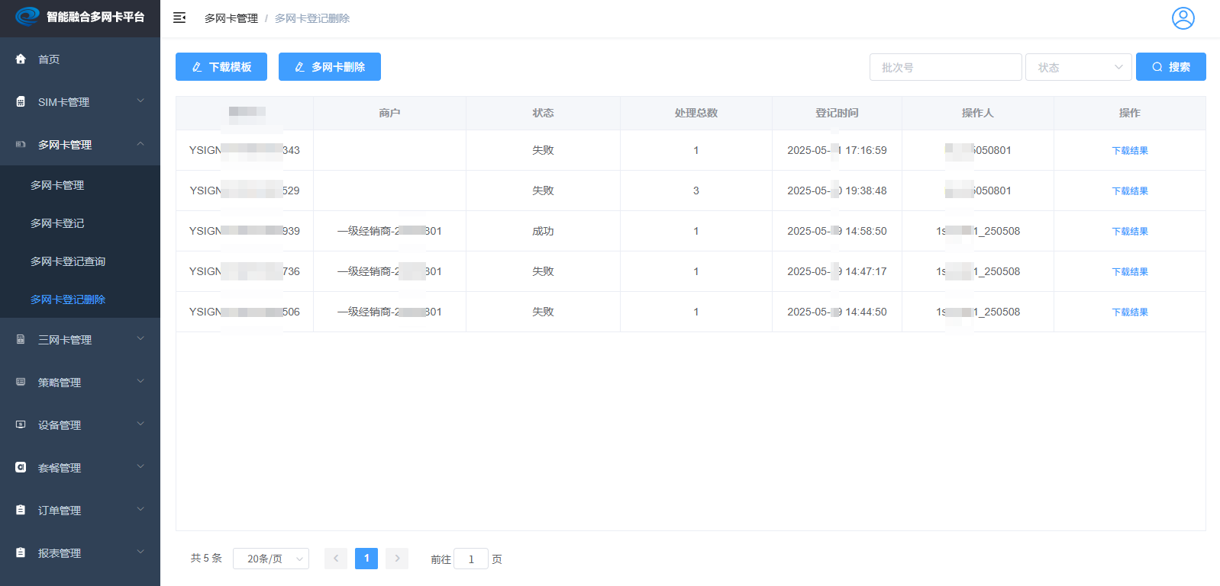

### **套餐管理**

1. **用户套餐管理**

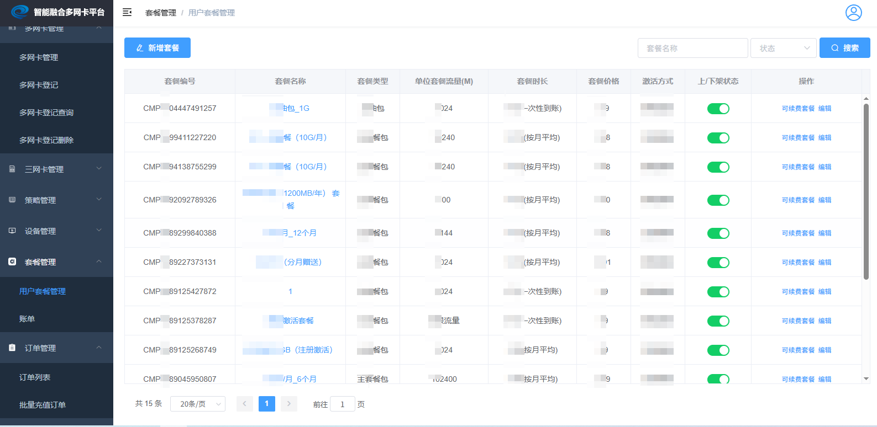

1. **账单**

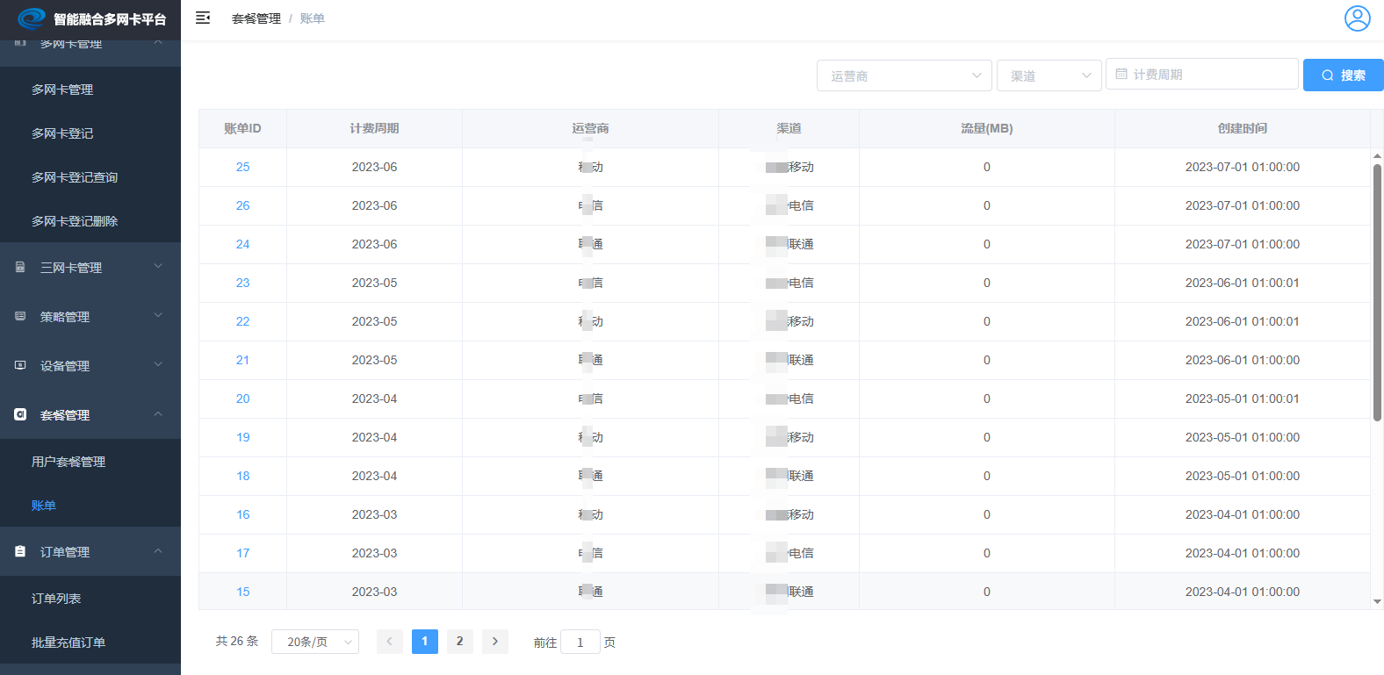

### **系统管理**

1. **账号管理**

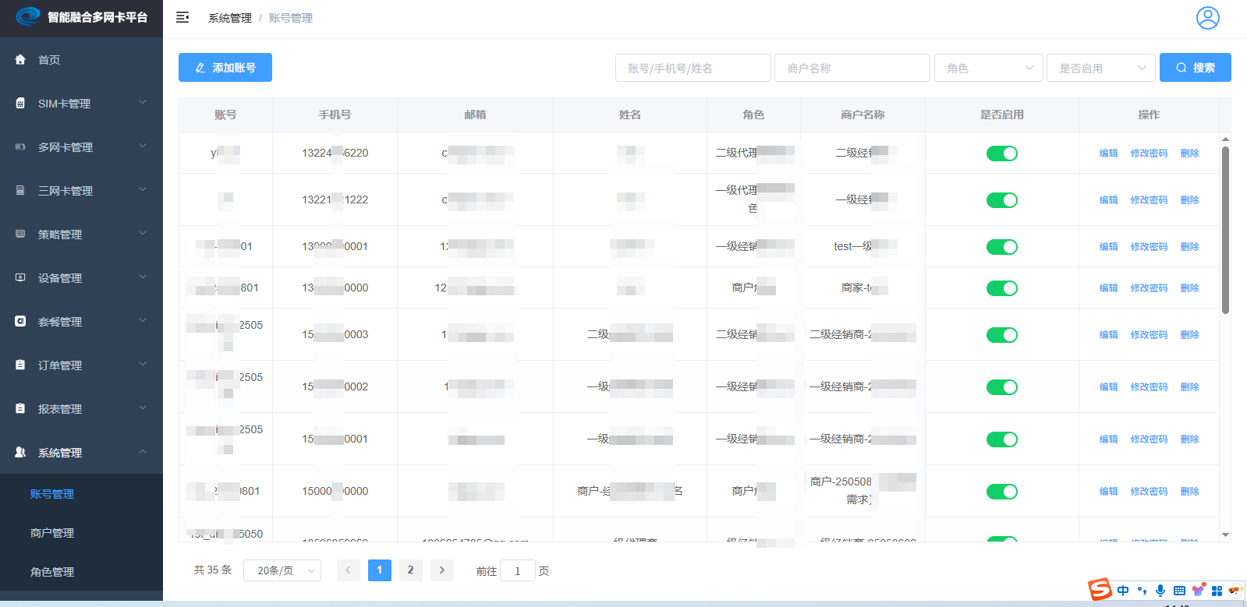

1. **商户管理**

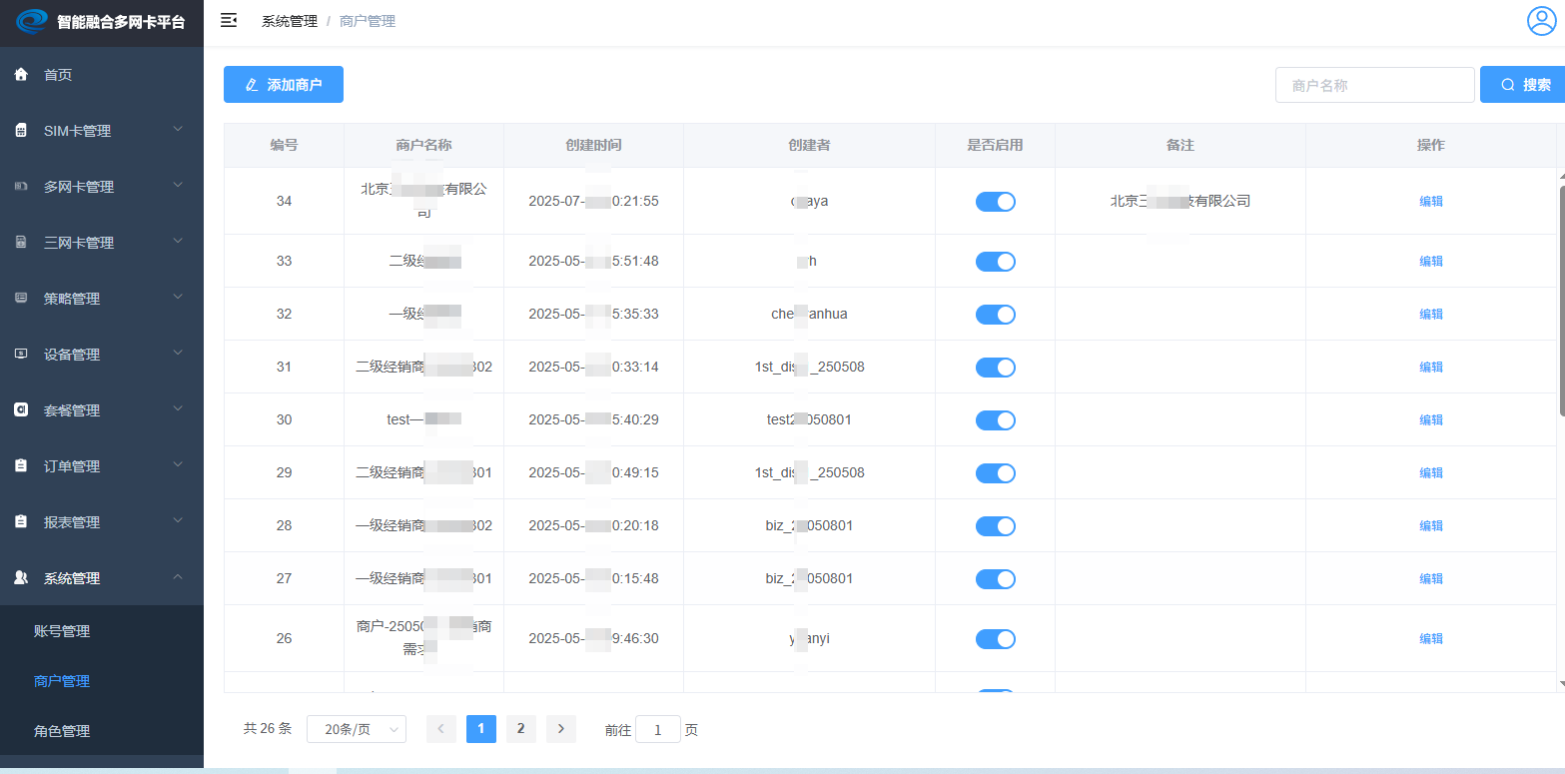

1. **角色管理**

